**Z POHÁDKY DO POHÁDKY**

**O KOBLÍŽKOVI**

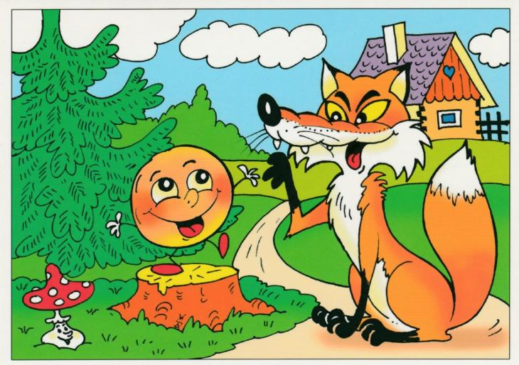

* Četba pohádky „O Koblížkovi“
* snažíme se o soustředěný poslech a zachycení děje
* využijeme obrazového materiálu k pohádce
* rozvoj slovní zásoby (vysvětlíme si některé z vlastností: lstivost, chytrost, hloupost, dobro, zlo, pýcha…)
* rozbor pohádky (Z jakých surovin babička koblížek usmažila? Kolik zvířátek Koblížek potkal? A která to byla? Kterým zvířátkům Koblížek utekl? Co udělala babička s dědečkem, když zjistili, že je Koblížek pryč? V které jiné pohádce se ještě něco vařilo?)
* seznámíme se také s veršovanou pohádkou F.Hrubína – Dědeček a koblížek (zopakujeme si rýmování slov)
* Dramatizace pohádky - zahrajeme si divadlo, využijeme kostýmů a čepiček zvířátek (babička, dědeček, liška, vlk…)

Všechny děti jsou součástí představení, procvičíme si srozumitelný projev, slovní zásobu a jazykové dovednosti.

* Předmatematické představy

Počítáme do 5 – zvířátka, mističky, koblížky, procvičíme si pojmy málo – hodně - nic, více - méně, budeme je vkládat do šablony „okének“ a určovat prostorové pojmy (nad, pod, vedle).

* Pracovní listy
* grafomotorika (jednotažka – obtažení tvaru zajíce, míchání těsta v mističkách)
* časová posloupnost pohádky
* prostorové vnímání (Kde je na obrázku? např. medvěd, vlk…)
* zrakové vnímání (Z čeho upekla babička koblížek? Spojovačka. Najdi rozdíl.)
* Poznávání smysly (procvičíme si hmat, zrak, chuť i čich)
* budeme rozeznávat některé potraviny a koření
* možná nakonec ochutnáme i opravdický koblížek 😊
* Seznámení s hádankami a básničkou

Kutálí se Koblížek jako malý talířek, kutálí se dopředu a pak zase dozadu, kutálí se doprava a pak zase doleva.

* Hudební činnosti
* seznámení se s písničkou Koblížka (Já koblížek, koblížek, na másle smažený….)
* jaké známe písničky o postavách, které v pohádce vystupují (dědeček, babička, liška, medvěd, zajíc)



* Pohybová hra – **Na Koblížka** (obdoba hry na kočku a myš – děti stojí v kruhu, uprostřed kruhu stojí Koblížek a vně kruhu stojí dítě=liška, která volá: „Koblížku, Koblížku,

pojď ke mně blíž.“ A Koblížek odpovídá: „Nepůjdu liško, nebo mě sníš.)

* Didaktické hry
* **Hledej, hledej, hledači**, očička ti postačí. Najdi, co je kulaté? (červené, zelené, hranaté….)
* **Co chybí a co přibylo?** (využijeme věci z pohádky)
* Sluchová hra - **Dědeček hledá Koblížka**

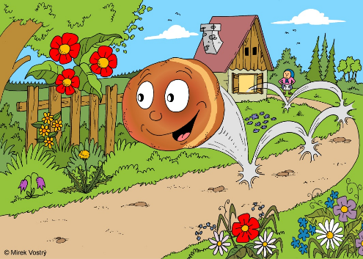

Děti (stromy) stojí v prostoru, jedno dítě bude Koblížek a druhé dědeček, obě mají zavázané oči. Stojí na konci lesa a volají na sebe – musí se dostat přes les k sobě.

* Znalosti o přírodě – Když se Koblížek kutálel lesem, mohl vidět i jiná zvířátka? Kdyby se kutálel v noci, která zvířátka by mohl potkat? A koho by viděl jenom ve dne? Jak se jmenují všichni členové zvířecích rodin? (vytleskávání pojmů, rytmizace slov)

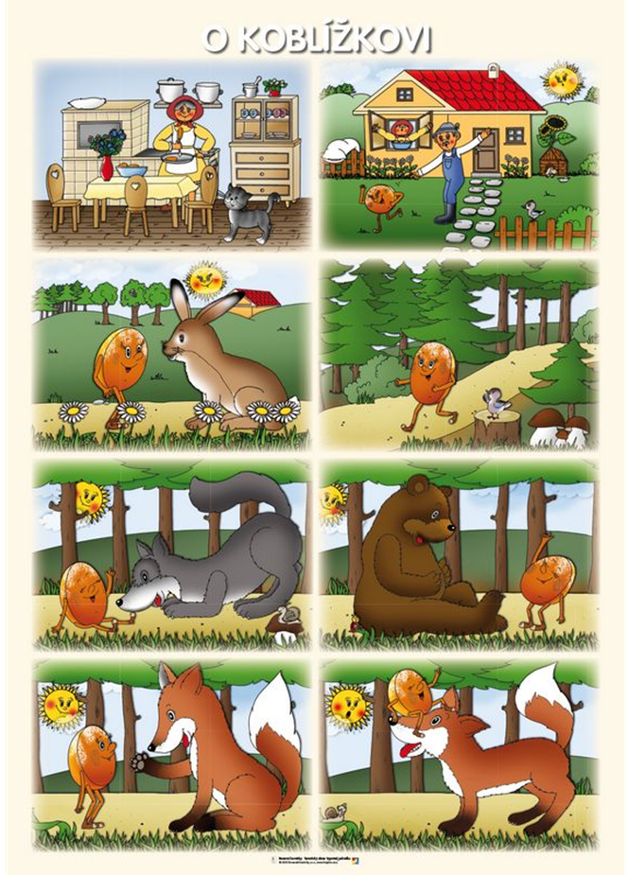

POHÁDKA O KOBLÍŽKOVI

**CTNOST SAMOSTATNOST**

**UMĚNÍ POSTARAT SE SÁM O SEBE, DOKÁZAT NĚCO SÁM**

V komunitním kruhu si s dětmi budeme povídat:

* proč je pro nás samo-statnost důležitá?
* co jsem se v poslední době naučil/a zvládat samostatně?
* co bych se chtěl/a naučit zvládat sám/a?
* s dětmi si řekneme, co už mohou dělat bez pomoci a co ještě ne!
* co mi moje samostatnost umožňuje?
* dětem vysvětlíme, že pokud jim něco nejde, tak vše chce svůj čas

**O KOBLÍŽKOVI**

* KOBLÍŽEK SE ROZHODL DĚLAT VĚCI DLE SVÉHO A VYDAL SE DO SVĚTA.
* **U VĚCÍ, KTERÉ JEŠTĚ POŘÁDNĚ NEUMÍME, MUSÍME PROMYSLET, JAK TO UDĚLAT NEJLÉPE. NEBO SE PORADIT S TĚMI, CO UŽ TO ZVLÁDLI.**

**A MŮŽEME JE I POŽADAT O POMOC.**

* KOBLÍŽEK SE NIKOHO NEPTAL, JESTLI MŮŽE VĚŘIT KAŽDÉMU, KOHO POTKÁ. AŽ NARAZIL NA LIŠKU…